Certificato energetico e targhetta
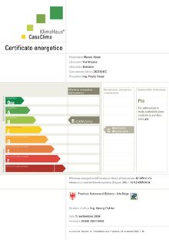
La fame di energia è in costante crescita in tutto il mondo, e contemporaneamente sono sempre più limitate le fonti energetiche fossili (petrolio, uranio, gas). Lo vediamo dall’aumento esponenziale dei prezzi energetici, che comportano anche una crescita delle spese di riscaldamento, di produzione dell’acqua calda e di corrente per gli edifici.
Il certificato energetico di un edificio aiuta a valutarne l’efficienza energetica nonché a prevederne i costi di gestione dal punto di vista del consumo di energia. Si tratta quindi di un modo per sfruttare il potenziale energetico nel settore abitativo. La catalogazione energetica di un edificio è inoltre fonte di trasparenza per tutti coloro che sono interessati alla sua gestione. Questo tipo di certificato è previsto da una direttiva UE vincolante per tutti gli Stati membri.
Tra le certificazioni edili, quella energetica, rilasciata da un ufficio indipendente autorizzato, ha una funzione particolare, in quanto si tratta di un documento con marchio di qualità. Particolarmente importante è il fatto che la classificazione energetica dell'edificio avviene in seguito ad un’indagine sullo stesso durante tutto l' iter della realizzazione, e non solo sulla base di un semplice progetto.
Il certificato energetico evidenzia immediatamente l’entità del fabbisogno di calore di un edificio, e presenta due classificazioni energetiche: la prima riguarda la classe di isolamento termico dell’edificio, la seconda la qualità dell’impiantistica. Con l’aiuto di una tabella suddivisa in caselle colorate, dal verde (basso fabbisogno energetico) fino al rosso (alto fabbisogno), anche i principianti possono capire se un edificio consuma molta o poca energia. L’indice termico di calore viene determinato in base a fattori rilevanti dal punto di vista energetico, tramite un procedimento di calcolo unitario.
I committenti possono in questo modo calcolare il fabbisogno medio di riscaldamento ed energia di un edificio, ed effettuare una comparazione tra diverse costruzioni.

